南昌大学 2015～20016学年第一学期期末考试试卷
- 填空题(每空 3 分，共 15 分)

1. 已知函数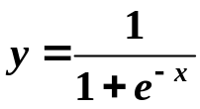,则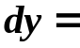
2. 极限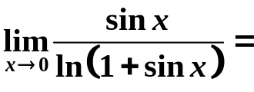 。
3. 函数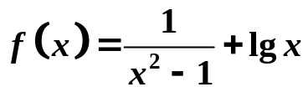的连续区间为
4. 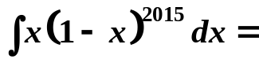 。
5.定积分 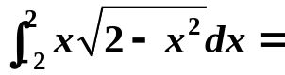 。
- 单项选择题 (每小题3分,共15分)
1. 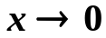时,下列与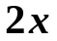同阶(不等价) 的无穷小量是( ) .
(A) 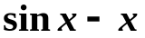 (B) 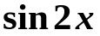
(C) 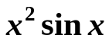 (D) 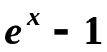
2. 极限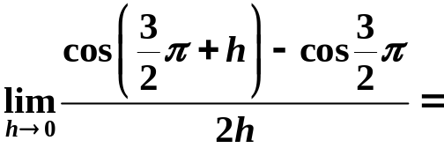( ) .
(A) 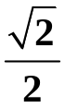 (B) (C) 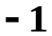 (D) 
3. 假设函数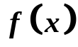的图象如图所示。如果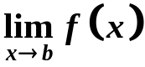存在，

且在点处不连续，则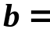 ( ).
(A) 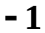 (B) (C) (D)
4. 曲线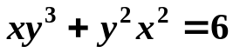在点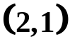处的切线斜率为 ( ) .
(A) 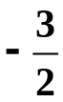 (B) (C) 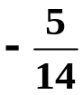 (D) 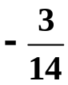
5. 在图中哪个点满足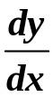和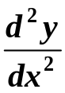同时为负( ).
(A)  (B)  (C) 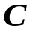 (D) 
三、计算题（每小题 7分，共14分）
1. 求极限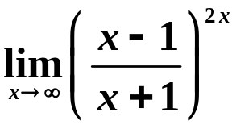

2. 求极限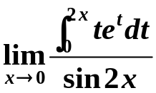

四、计算题（每小题 7分，共 14分）
1. 设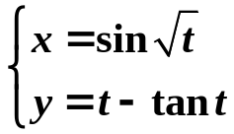， 求

2.由方程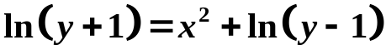可确定的函数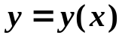，求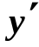

五、计算题（每小题 7分，共 21分）
1. 求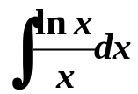

2. 求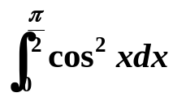 。

3. 求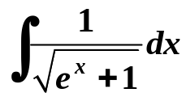

六、计算题（每小题 7分，共 14分）
1. 已知函数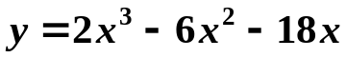，求其单调区间和极值点，以及函数曲线的凹凸区间和拐点。

2. 已知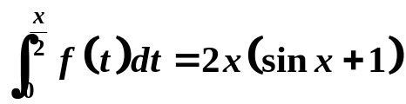，求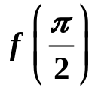

七、证明题（本题 7分 ）
设函数在区间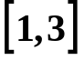上有连续的导函数，
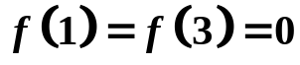，证明：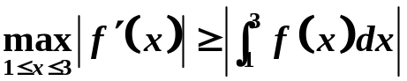

南昌大学 2015～2016学年第一学期期末考试试卷及答案
- 填空题(每空 3 分，共 15 分)
1. 已知函数,则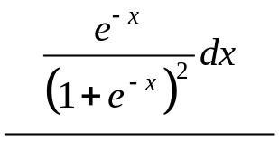
2. 极限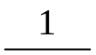
3. 函数的连续区间为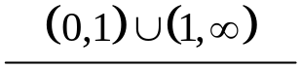
4. 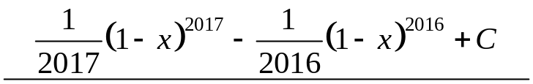
5. 定积分 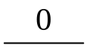
- 单项选择题 (每小题3分,共15分)
1. 时,下列与同阶(不等价) 的无穷小量是( D ) .
(A) (B)
(C) (D)
2. 极限( D ) .
(A) (B) (C) (D)
3. 假设函数的图象如图所示。如果存在，

且在点处不连续，则 ( B ).
(A) (B) (C) (D)
4. 曲线在点处的切线斜率为 ( C ) .
(A) (B) (C) (D)
5. 在图中哪个点满足和同时为负( B ).
(A) (B) (C) (D)

三、计算题（每小题 7分，共14分）

1. 求极限
解: 原式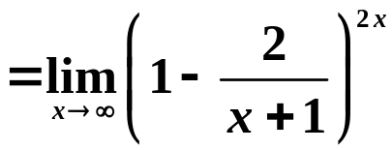
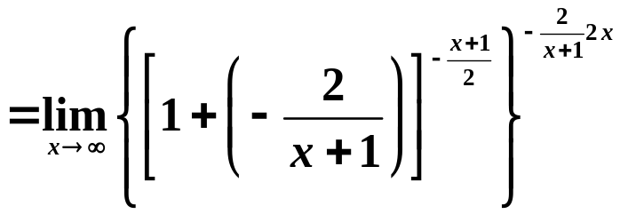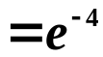
2. 求极限
解: 原式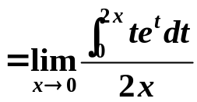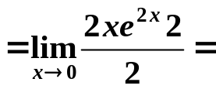
四、计算题（每小题 7分，共 14分）
1. 设， 求
解: 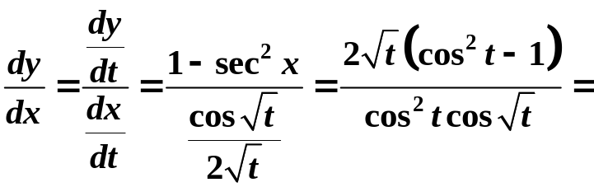
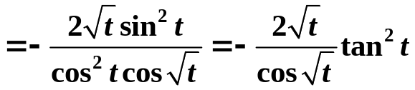
2.由方程可确定的函数，求
解: 方程两边对求导得：
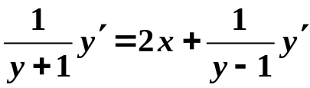
化简可得：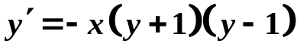
五、计算题（每小题 7分，共 21分）
1. 求
解: 原式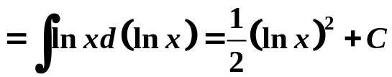
2. 求
解: 原式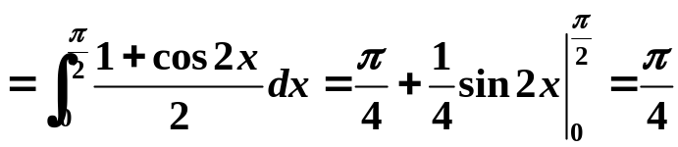
3. 求
解:令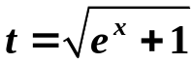, 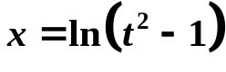, 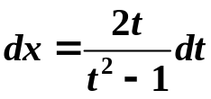
原式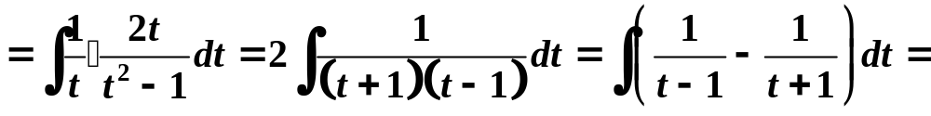
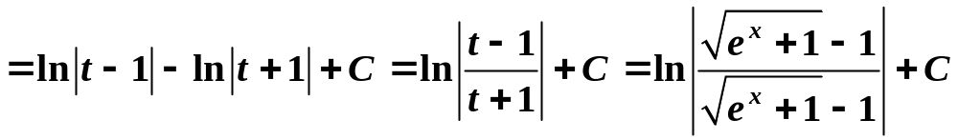
六、计算题（每小题 7分，共 14分）
1. 已知函数，求其单调区间和极值点，以及函数曲线的凹凸区间和拐点。
解:由于
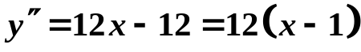
由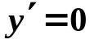 得：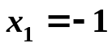, 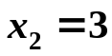
由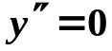 得：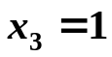
 | 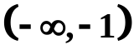 |  | 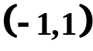 |  | 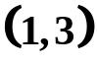 |  | 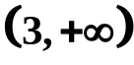
 | 
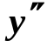
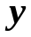 | 增、凸 | 极大 | 减、凸 | 拐 点  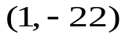 | 减、凹 | 极小 | 增、凹
2. 已知，求
解: 由：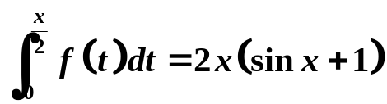,两边对求导得：
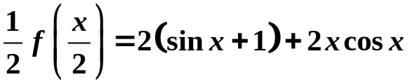
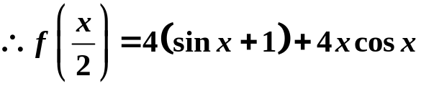
故：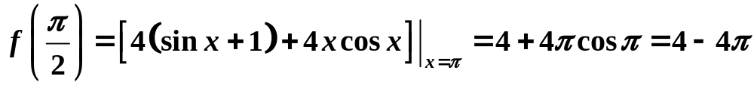
七、证明题（本题 7分 ）
设函数在区间上有连续的导函数，
，证明：
证明:为了方便起见，令